开发环境：

Eclipse版本：Eclipse Java EE IDE for Web Developers.（可以下载给您提供的网盘链接里的eclipse）

JDK版本：jdk7

Tomcat版本：tomcat7

Mysql：mysql5.0以上

如果导入代码有问题，一定是开发环境的问题，请下载我们提

供的开发工具去重新安装，您自己的工具，导致报错，我们不会给您提供技术解答

1. 拿到源码之后首先导入eclipse中（如果您用的是myeclipse，请自己重新创建一个myeclipse的项目，再把文件复制到相应的文件夹中）

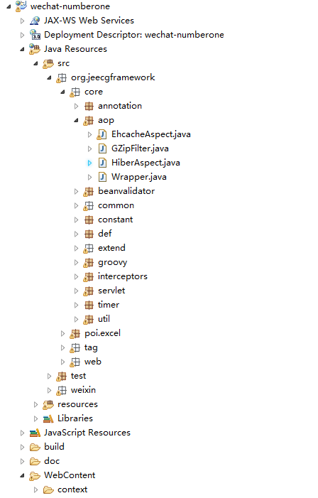

2、项目没有错误之后，您需要导入数据库文件，我们用的是mysql数据库（也可以使用其他数据库，请参看第三点），我们提供了sql脚本（位置在如下图所示的文件夹中），您只需要先创建一个utf-8的数据库，导入sql脚本就可以啦（最好不要用eclipse导入sql，因为此sql文件很大，会很慢或者崩溃，所以建议用navicat导入）。看到如图所示的数据库表，说明导入正确。

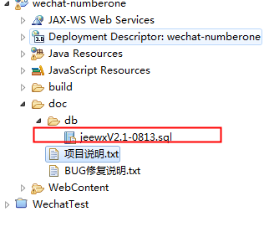

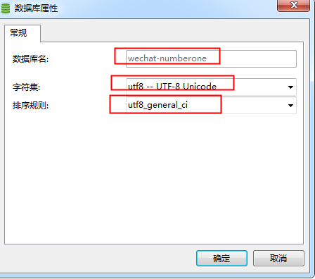

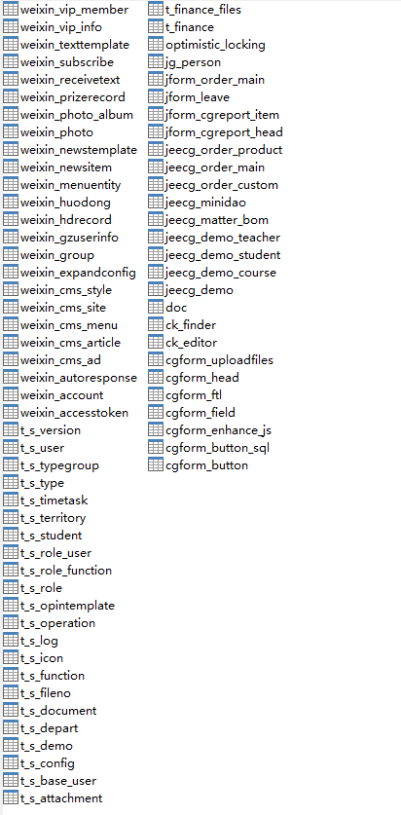

3、这个时候，您要记得修改您的数据库参数配置，找到如下图所示的文件（此脚本文件数据量大，导入需要时间比较长，一般在2分钟左右，具体时间由您的电脑配置决定，如果一直导入不进去，那么请您检查是否使用我们推荐的数据库）

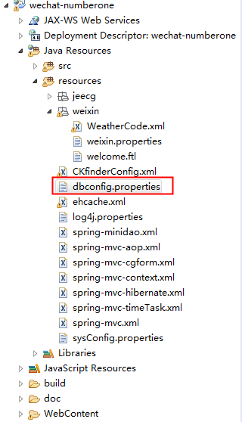

打开后，注意查看如下图所示的参数是否和自己的数据库一致

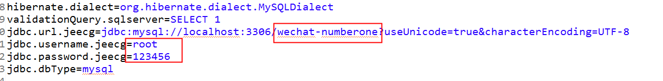

如果想要使用其他数据库，那么同样在此配置文件中，将下图中相应数据库配置解开注释就好，但我们没有其他数据库的脚本文件（使用除mysql之外的数据库，项目报错我们不提供技术支持）

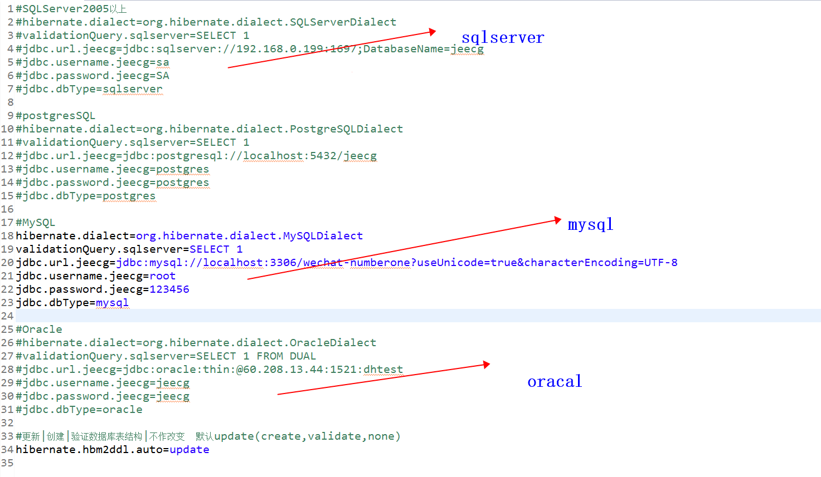

4、运行起来，访问： <http://localhost:8080/wechat-numberone>,看到登陆页面后，请使用用户名：admin，密码：123456登陆，登陆进去之后要修改您微信公众号的参数，如下图所示操作（图片太小，您可以拉大去看，或者右键另存为图片后查看）

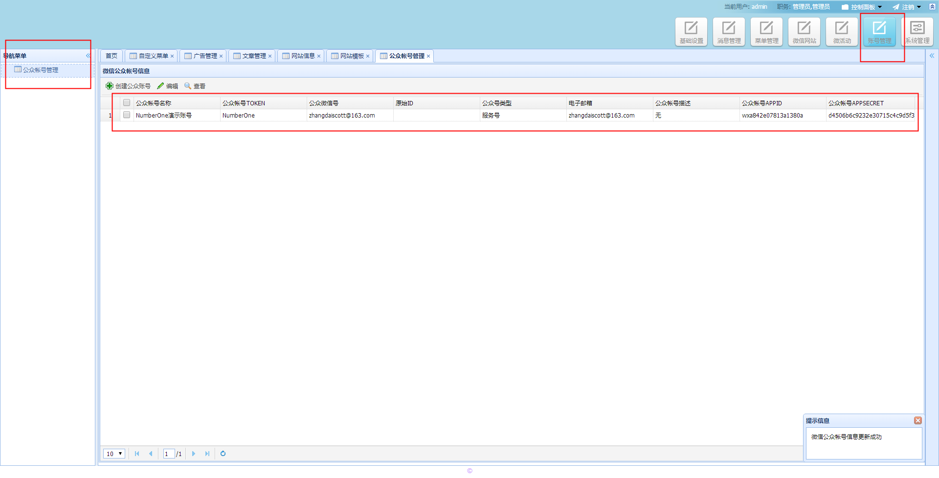

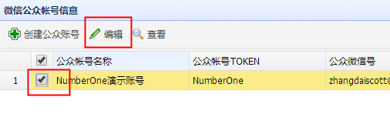

5、微信服务器配置

6、服务器配置

URL: http://\*地址\*/ wechat-numberone/wechatController.do?wechat

Token: wechat（自己配置）

7、常用案例

如果您不知道这个框架能实现哪些功能，您可以在登陆进去之后,点击右上方菜单：常用案例

之后开发微信相关功能，请参看我们给您提供的网盘链接里的：微信公众号对接文档

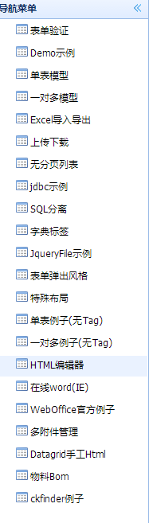

这些就是可以实现的功能